**МИНИСТЕРСТВО НАУКИ И ВЫСШЕГО ОБРАЗОВАНИЯ РФ**

**ФЕДЕРАЛЬНОЕ ГОСУДАРСТВЕННОЕ БЮДЖЕТНОЕ ОБРАЗОВАТЕЛЬНОЕ УЧРЕЖДЕНИЕ ВЫСШЕГО ОБРАЗОВАНИЯ**

**«ВОРОНЕЖСКИЙ ГОСУДАРСТВЕННЫЙ УНИВЕРСИТЕТ ИНЖЕНЕРНЫХ ТЕХНОЛОГИЙ»**

**Факультет управления и информатики в технологических системах**

**Кафедра информационной безопасности**

**Направление подготовки (специальность) 10.05.03 Информационная безопасность автоматизированных систем**

**Отчет**

**по лабораторной работе №4**

Выполнил студент гр. УБ-32

*Потапов Роман Михайлович*

Номер зачётной книжки:

*100503_237196*

Проверил:

профессор каф. Хвостов В. А.

*(должность, ф.и.о)*

*___________ _________________________*

*(оценка) (подпись)*

*_____________*

*(дата)*

Воронеж – 2025

Цель работы: ознакомиться с командой ping – самым известным и часто применяемым инструментов, который используется для проверки доступности конкретного хоста.

Ход работы:

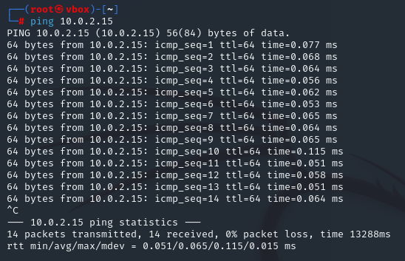

*Рисунок 1 – Пинг своего адреса*

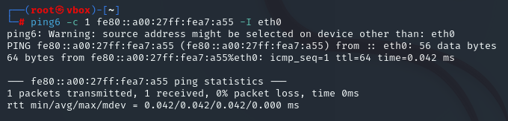

*Рисунок 2 – Пинг своего адреса Ipv6*

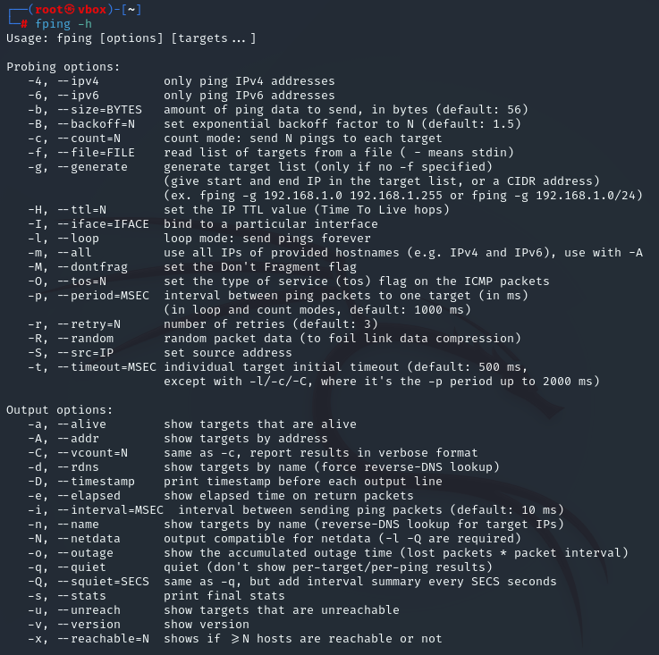

*Рисунок 3 – Инструкция по использованию fping*

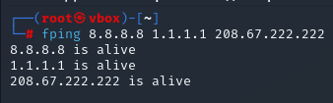

*Рисунок 4 – Опрос нескольких целевых машин*

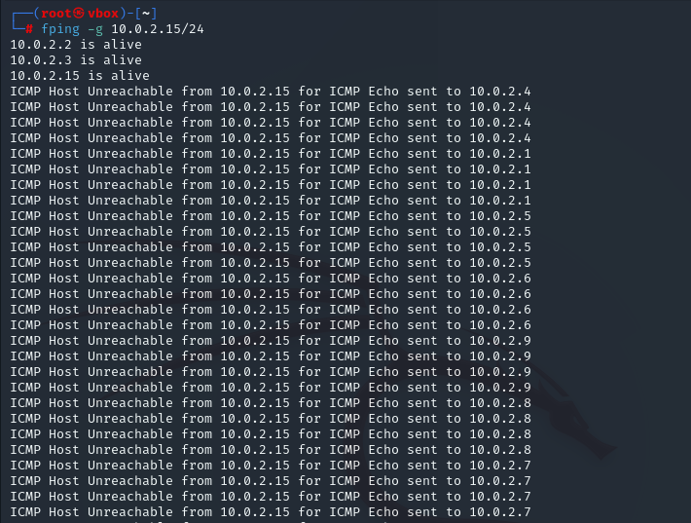

*Рисунок 5 – Поиск включенных хостов в сети*

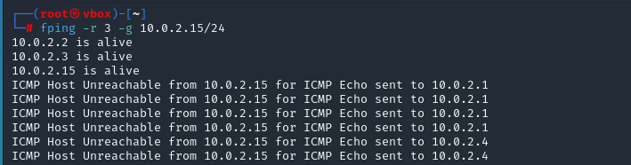

*Рисунок 6 – Поиск доступных хостов в сети по 3 попытки проверки связи*

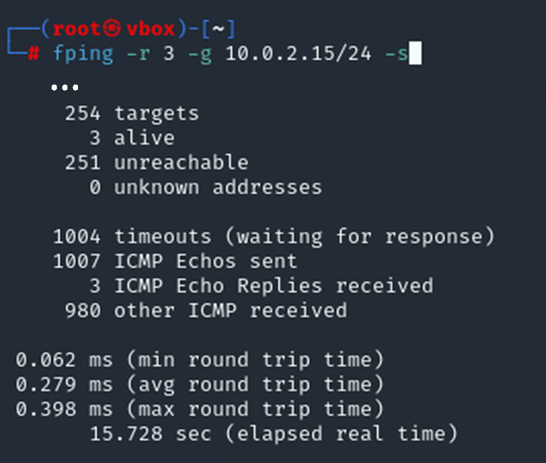

*Рисунок 7 – Статистика поиска доступных хостов в сети*

*Рисунок 7 – Итоговый вид графика*